https://doi.org/10.23913/ride.v13i26.1449
Artículos científicos
Estudio comparativo entre México y Colombia de las prácticas docentes en contextos rurales en tiempos de la pandemia covid-19
Comparative Study Between México and Colombia of Teaching Practices in Rural Contexts in Times of the COVID-19 Pandemic
Estudo comparativo entre México e Colômbia de práticas de ensino em contextos rurais em tempos de pandemia de covid-19

María Obdulia González Fernández
Universidad Pedagógica Nacional, Unidad 142, México
mariao.gonzalezf@jaliscoedu.mx
https://orcid.org/0000-0001-5890-7666
Enid Daniela Vargas Mesa
Universidad Católica Luis Amigo, Colombia
enid.vargasme@amigo.edu.co
https://orcid.org/0000-0003-2228-2072
Gloria Martínez Martínez
Universidad Pedagógica Nacional, Unidad 142, México
gorymamar@gmail.com
https://orcid.org/0009-0000-0192-5732
José Luis Arias López
Universidad Pedagógica Nacional, Unidad 142, México
ariasjose_luis@hotmail.com
https://orcid.org/0000-0003-1863-8590

Resumen
La educación rural latinoamericana se ha caracterizado por una serie de inequidades; no fue la excepción durante el periodo de la pandemia covid-19. Por ello, el objetivo de este trabajo es describir las prácticas de los maestros rurales mexicanos y colombianos e indagar en los principales retos y aciertos de las estrategias de enseñanza. El estudio es de naturaleza cualitativa descriptiva, basado en entrevistas con 10 maestros rurales de nivel básico de Colombia y México. El guión de entrevista fue validado por juicio de expertos utilizando la razón de validez de contenido. Mientras que la elección de la muestra fue por conveniencia. Se utilizó análisis de contenido para interpretar los datos utilizando el software MAXQDA 2022. Los resultados muestran una inequidad en el acceso a las tecnologías, servicios de internet, así como un aumento del rezago educativo. Las estrategias didácticas se caracterizaron por guías impresas y seguimiento asincrónico a través de plataformas como WhatsApp. Uno de los aciertos metodológicos fue el asesoramiento personalizado in situ. Los docentes expresan el desarrollo de habilidades digitales, comunicación y diseño de estrategias para el trabajo remoto en escuelas rurales.
Palabras clave: desigualdad, educación a distancia, educación rural, escuela multigrado, prácticas educativas, tecnología educacional.

Abstract
Latin American rural education has been characterized by a series of inequities; it was not the exception during the period of the COVID-19 pandemic. Therefore, the objective of this work is to describe the practices of Mexican and Colombian rural teachers and investigate the main challenges and successes of teaching strategies. The study is descriptive qualitative in nature, based on interviews with 10 rural K-12 teachers from Colombia and Mexico. The interview script was validated by expert judgment using the content validity ratio. While the choice of the sample was for convenience. Content analysis was used to interpret the data using the MAXQDA 2022 software. The results show an inequity in access to technologies, internet services, as well as an increase in educational lag. The teaching strategies were characterized by printed guides and asynchronous monitoring through platforms such as WhatsApp. One of the methodological successes was the personalized advice on site. Teachers express the development of digital skills, communication, and design of strategies for remote work in rural schools.
Keywords: inequality, distance education, educational practices, rural education, educational technology, multigrade school.

Resumo
A educação rural latino-americana tem sido caracterizada por uma série de desigualdades; Não foi exceção durante o período da pandemia de covid-19. Por isso, o objetivo deste trabalho é descrever as práticas dos professores rurais mexicanos e colombianos e investigar os principais desafios e sucessos das estratégias de ensino. O estudo é de natureza descritiva qualitativa, baseado em entrevistas com 10 professores rurais de nível básico da Colômbia e do México. O roteiro de entrevista foi validado por julgamento de especialistas usando a razão de validade de conteúdo. Enquanto a escolha da amostra foi por conveniência. A análise de conteúdo foi usada para interpretar os dados usando o software MAXQDA 2022. Os resultados mostram desigualdade no acesso às tecnologias, serviços de Internet, bem como aumento da lacuna educacional. As estratégias didáticas foram caracterizadas por guias impressos e acompanhamento assíncrono por meio de plataformas como o WhatsApp. Um dos sucessos metodológicos foi o aconselhamento personalizado in loco. Os professores expressam o desenvolvimento de habilidades digitais, a comunicação e o desenho de estratégias para o trabalho remoto nas escolas do campo.
Palavras-chave: desigualdade, educação a distância, educação do campo, escola multisseriada, práticas educativas, tecnologia educacional.
Fecha Recepción: Octubre 2022 Fecha Aceptación: Marzo 2023

Introducción
Durante la pandemia de la enfermedad por coronavirus de 2019 (covid-19), el contexto de la educación rural en el nivel primario se caracterizó tanto en México como en Colombia por la desigualdad en cuanto al equipamiento tecnológico, la conectividad, la capacitación docente, el acceso a materiales, plataformas didácticas y, por último, el acompañamiento de los niños en el entorno familiar. Esto aunado a una gran disparidad de estrategias entre los sistemas educativos privados, públicos, urbanos y los rurales-multigrado. De acuerdo con Ducoing (2020), son varios de los retos que se experimentan en estas difíciles circunstancias, entre los que sobresalen la poca infraestructura tecnológica que imposibilita el acceso a una educación en línea y el hecho de que, aunque se tenga acceso a las estrategias de educación televisiva, los educandos no suelen contar con hábitos de estudio y horarios familiares.
Aunado a lo anterior, la capacitación docente es limitada, experiencia del trabajo mediado por las tecnologías, como es el caso de las videoconferencias, y el diseño de estrategias a distancia es escaso. Por lo que muchos se vieron obligados a desarrollar competencias digitales para hacer frente a la educación durante este periodo.
En el caso de México, la Secretaría de Educación Pública (SEP) promovió la estrategia Aprende en Casa, a través de la cual el Gobierno federal instauró contenido educativo en dos medios: en línea y en televisión (en varias cadenas). Además de estas acciones, se establecieron los listados de aprendizajes fundamentales para el ciclo 2020-2021 y 2021-2022 con el fin de priorizar los contenidos en los programas de educación básica. Sin embargo, estas acciones no garantizaron que los estudiantes lograran los aprendizajes previstos en los planes de estudio.
En el caso de Colombia, se continuó con el Plan de Alimentación Escolar (PAE) y se puso en marcha el portal Aprende Digital, que pone a disposición de todos recursos para apoyar procesos de aprendizaje, y, bajo la estrategia 1, 2, 3 Edu-Acción, programas de televisión educativa de más de 12 horas diarias, principalmente Profe en tu casa. A lo anterior se sumó la Biblioteca Digital, aplicaciones como B the 1 Challenge y el proyecto Contacto Maestro para la formación continua de maestros y directivos (Angulo, 23 de octubre de 2020).
Sin embargo, estas propuestas gubernamentales no fueron suficientes para garantizar la continuidad de la educación, pues dichas políticas, en su mayoría, dependieron y siguen dependiendo del equipo tecnológico en el entorno familiar, sin contar que no todos los padres o cuidadores de los niños tienen las destrezas y el tiempo para mediar el aprendizaje de estos. Los estudios de Mérida y Acuña (2020), Ducoing (2020) y Cervantes y Gutiérrez (2020) demuestran que las políticas públicas no fueron diseñadas para las diversas realidades de los estudiantes, sobre todo en las regiones de alta pobreza, por lo que aumentó el rezago educativo durante la pandemia.

Revisión de la literatura
Estudios preliminares sobre la educación en tiempos de pandemia evidencian diferentes condiciones de trabajo de los profesores, además de las limitantes en los recursos y herramientas tanto en hogares y escuelas, como es el caso de Internet y los dispositivos tecnológicos para el desarrollo de las actividades educativas (Portillo, Reynoso y Castellanos, 2020).
Ante estos ajustes y cierres totales y parciales de las instituciones educativas, la educación en ambientes rurales enfrenta múltiples retos, principalmente la desigualdad educativa en cuanto al equipamiento tecnológico, conectividad y atención de los padres de familia para guiar los procesos de aprendizaje de sus hijos (Rundel y Salemink, 2021). De acuerdo con Litheko (2012), la mayoría de los padres de familia de las zonas rurales muestran desinterés por el trabajo escolar de sus hijos. Existen diversas razones como: el trabajo en el campo, de jornaleros agrícolas y labores dentro de granjas pecuarias, incluso el cuidado de los hijos es delegado a los abuelos u otros familiares para que los padres salgan a trabajar.
Otro aspecto importante a resaltar es la brecha digital entre los estudiantes rurales y urbanos para acceder a la tecnología y el desarrollo de habilidades en tecnologías de la información y la comunicación (TIC). Las escuelas urbanas, en algunos casos, cuentan con mayor equipamiento tecnológico y conectividad, mientras que en las zonas rurales es común encontrar problemas de infraestructura eléctrica y enlace a internet, lo que erige una barrera de acceso e integración de las tecnologías en la escuela (Wang, 2013; Looker y Thiessen, 2003).
Otra de las amenazas de la educación rural multigrado es el cierre de las escuelas debido al reducido número de alumnos; para las autoridades administrativas no se justifica el mantener a un docente frente a grupo si se trata de pocos estudiantes (Smit y Humpert, 2012; Wirth, Elis, Müller y Yamamoto, 2016). Asimismo, una desventaja es el bajo rendimiento escolar. Montenegro, Raya y Navaridas (2020) mencionan que antes de la pandemia esto ya era una problemática y que durante este periodo se volvió más grave. Desde la perspectiva docente de escuelas rurales, un alto porcentaje de alumnos no consiguió los aprendizajes mínimos esperados durante el periodo de confinamiento. Esto, en algunos casos, sucede a consecuencia de la brecha digital que viven algunas comunidades: a inicios de la pandemia la continuidad de la educación fue imposible en gran medida por la ausencia de comunicación por medios tecnológicos (Alban et al., 2021); aunado al contexto socioeducativo bajo, que influyó en el bajo logro de los objetivos de aprendizaje.
Los estudios respecto a las prácticas y los impactos que ha tenido la pandemia en las escuelas de nivel primaria son pocos en comparación con los emprendidos en el nivel de bachillerato y el nivel superior (Nikolopoulou, 2022). Dentro de los resultados de estos estudios se destaca la equidad en el acceso de la tecnología y la conectividad, las estrategias de aprendizaje sincrónico-asincrónico, los efectos socioemocionales en los estudiantes y los impactos académicos (Timmons, Cooper, Bozek y Braund, 2021; Hu, Chiu, Leung y Yelland, 2021).
Por otro lado, a través de la revisión de la literatura sobre las prácticas pedagógicas, estas son consideradas como un conjunto de situaciones que permean el quehacer de los maestros dentro y fuera de las aulas de clase. Por lo tanto, tienen un carácter objetivo y social, comprendiendo e interviniendo las percepciones de las personas que integran el acto educativo. Tal y como lo establece Ríos (2018):
La práctica pedagógica se inscribe en el saber pedagógico como una práctica de saber (que involucra las instituciones, los sujetos y los discursos de la pedagogía), permitiendo asumir esta práctica como el conjunto de conocimientos cotidianos o elaborados, conceptos, métodos, prescripciones y observaciones provenientes de la interioridad misma del saber, así como de decisiones externas a él, todos ellos asequibles a la descripción histórica (p. 36).
Partiendo de lo anterior, la práctica pedagógica es un ejercicio reflexivo y dinámico entre los estudiantes, maestros y comunidad en general. Cabe resaltar que no solo se presenta en el momento de clase, sino también en otros espacios que permean el contexto educativo. La práctica pedagógica es la interacción del ser humano con el mundo y esta nunca ocurre de manera aislada, sino en interacción con otros sujetos (Arreola, Palmares y Ávila, 2018).
De acuerdo con Becerra y Cristancho (2018), las prácticas pedagógicas no son una aplicación directa de las teorías pedagógicas, más bien es un escenario complejo e incierto donde se producen interacciones dialécticas que el profesor debe de analizar y cuestionar para convertir espacios de aprendizaje. Por lo tanto, las prácticas pedagógicas se entienden como una trama de relaciones desde diferentes ámbitos como el personal, institucional, interpersonal, social y didáctico (Contreras y Sepúlveda, 2003).
Ahora bien, el Ministerio de Educación Nacional de Colombia establece que la práctica pedagógica es un escenario de aprendizaje en el cual se invita constantemente a la autoreflexión promoviendo competencias para la vida de los estudiantes. Las prácticas pedagógicas deben de ser espacios para el desarrollo científico, epistemológico ligado a una formación en valores éticos y morales para el desarrollo integral de los estudiantes (Castillo y García, 2019). El maestro está llamado a transformar las aulas de clase al buscar una apropiación por parte de los estudiantes, disponiendo de los recursos necesarios, centrándose en lo disciplinar, pedagógico y académico, despertando así sus intereses y necesidades de aprender respondiendo para qué, por qué y cómo enseñar.
Una vez conceptualizada la práctica educativa y sus dimensiones, es importante señalar que en todos los niveles educativos se ha acelerado la inclusión de las TIC. Y por tal motivo se cree conveniente mencionar algunos estudios que se han realizado al respecto, como el de Fuhr, Iturralde, Boucíguez y Rocha (2014), quienes proponen el análisis de las prácticas educativas a distancia desde un modelo que contemple la dimensión pedagógica para caracterizar la práctica docente.
Un modelo didáctico está conformado por componentes epistemológicos, sociológicos, psicológicos y didácticos. El primero corresponde a la concepción del conocimiento y de la ciencia en la educación, mientras que el sociológico responde a la pregunta de para qué enseñar. El tercero corresponde a orientar a los docentes en cuanto al nivel de desarrollo, estilos cognitivos y de aprendizaje de los estudiantes. Por último, la dimensión didáctica está orientada directamente con el proceso de enseñanza aprendizaje, puesto que orienta al docente en cuanto al diseño de estrategias y actividades que deben de desarrollar los estudiantes para el logro de un aprendizaje determinado.

Preguntas de investigación
El presente trabajo pretende reconocer y caracterizar las prácticas pedagógicas en una educación de emergencia en contextos rurales, así como reconocer los desafíos que enfrentaron los docentes ante una docencia remota de emergencia. Por lo que se busca dar respuesta a las siguientes preguntas de investigación:
- ¿Qué caracterizó a las prácticas pedagógicas-rurales durante la docencia de emergencia?
- ¿Cuáles aprendizajes han construido los docentes durante este periodo?
- ¿Qué desafíos enfrentan los docentes rurales durante la pandemia?
- ¿Cuáles son las experiencias positivas y negativas de una docencia remota de emergencia en un entorno rural entre México y Colombia?

Metodología
Diseño
La presente investigación es de corte cualitativo, analítico-descriptivo, esencialmente exploratoria, con un corte fenomenológico frente a las prácticas educativas rurales durante la pandemia de la covid-19. El paradigma cualitativo busca aproximarse a una realidad sin generalizar los resultados, por lo que tiene como prioridad la descripción y comprensión de los fenómenos sociales, mientras que otras buscan transformar la realidad. Lo hace desde la perspectiva de los participantes, en su ambiente natural, y en relación con el contexto, esto ayuda a profundizar en sus puntos de vista, interpretaciones y significados (Hernández y Mendoza, 2018). Mientras que el enfoque fenomenológico cualitativo busca fundamentar el estudio de experiencias vividas respecto a un suceso desde la perspectiva de los sujetos. Dicho enfoque se considera adecuado, puesto que, lejos de cuantificar, pretende explorar la realidad compleja de las prácticas educativas desde la vivencia de los docentes durante la pandemia. En suma, se trata de recuperar la experiencia y las prácticas concretas de docentes en un contexto rural que, en muchas de las ocasiones, demuestran la desigualdad que viven diferentes regiones del mundo con una peculiaridad.

Diseño del instrumento
Para el presente estudio, se eligió una entrevista semiestructurada diseñada a partir de las categorías propuestas por Fuhr et al. (2014) para el análisis de la práctica docente en un contexto educativo con modalidad a distancia mediado por las TIC, por lo que se consideraron a priori las siguientes categorías: Estrategias, Rol del profesor, Organización de la clase, Interacciones, Herramientas y recursos didácticos y Evaluación, además de las que surgieron a partir del análisis.
En la entrevista semiestructurada se tiene la libertad de introducir preguntas adicionales para profundizar en el tema y precisar conceptos para la obtención de una mayor información, y cuenta con la característica de que la información es más manejable al momento de la interpretación (Hernández y Mendoza, 2018). La validación de contenido del instrumento se realizó por medio del juicio de siete expertos de México y Colombia. Para dicho ejercicio, se aplicó la razón de validez de contenido (RVC), que califica las preguntas por medio de un índice propuesto por Lawshe (1975), con el fin de determinar qué ítems del instrumento son los más adecuados de acuerdo con la puntuación de los expertos.
Como resultado de dicha validación, se obtuvieron 12 preguntas abiertas, lo que determinó la duración de la entrevista, que osciló alrededor de los 40 minutos, aproximadamente.

Participantes
El muestreo cualitativo ocurre en primera instancia al momento que se selecciona el contexto. Para este estudio se decidió elegir 10 escuelas de México y Colombia. Las unidades de muestreo cualitativo pueden ser personas. Para el caso de los estudios fenomenológicos, se sugiere contar con 10 casos. Por ello, se seleccionaron a profesores que contaran con la característica de atender comunidades rurales en escuelas unitarias o multigrado. Los profesores tienen una media de edad de 29 años y cuatro años de servicio. En el caso de los docentes mexicanos, se trata de noveles en el servicio docente y provienen de escuelas bidocentes y unitarias. Por su parte, los docentes colombianos son experimentados, arraigados en la comunidad y atienden hasta seis grados como máximo. Las características de los entrevistados se pueden observar en la tabla 1.

Tabla 1. Características de los sujetos de la muestra
Entrevistado | Edad | Años Experiencia | Escolaridad | País | Grados atendidos | Núm. de alumnos
Entrevista 2C2022 | 42 | 22 | Licenciatura | Colombia | Preescolar a 5.º de primaria | 26
Entrevista 3C_2022 | 45 | 23 | Licenciatura | Colombia | Preescolar a 5.º de primaria | 15
Entrevista 4C_2022 | 23 | 3 | Licenciatura | Colombia | 1.º y 2.º preescolares | 30
Entrevista 5C_2022 | 24 | 5 | Licenciatura | Colombia | Preescolar y 1.º de primaria | 26
Entrevista1_C_2022 | 42 | 20 | Licenciatura | Colombia | 1.º a 6.º de primaria | 23
Entrevista5_ C_M_2022 | 30 | 8 | Maestría | México | 4.º a 6.º de primaria | 14
Entrevista4_A_M_2021 | 27 | 3 | Pasante de maestría | México | 1.º a 6.º de primaria | 16
Entrevista3_J_H2022 | 28 | 5 | Licenciatura | México | 4.º, 5.º y 6.º de primaria | 18
Entrevista2_J_M_2022 | 25 | 2 | Licenciatura | México | 5.º y 6.º de primaria | 20
Entrevista1_S_M_2021 | 24 | 2 | Pasante de maestría | México | 1.º, 2.º y 3.º de primaria | 12
Fuente: Elaboración propia

Resultados
Los resultados fueron distribuidos finalmente en 10 categorías, ya que surgió la necesidad de agregar las categorías de Formación docente, Dimensión personal docente, Cambios pandémicos y Estrategias durante el confinamiento. En la tabla 2 se muestra la distribución de las categorías con sus respectivos códigos y número de codificaciones.

Tabla 2. Sistema de códigos y categorías
Categoría | Número de códigos | Codificaciones
Interacciones | 5 | 6
Rol del maestro | 5 | 6
Planificación | 6 | 15
Evaluación | 15 | 23
Estrategias docentes | 20 | 46
Herramientas y recursos didácticos | 13 | 37
Estrategias durante el confinamiento | 10 | 20
Capacitación docente | 16 | 20
Dimensión personal del docente | 5 | 8
Cambios durante la pandemia | 24 | 58
Fuente: Elaboración propia
A continuación, se describen los hallazgos más importantes en cuanto a planeación, estrategias docentes, los recursos y retos de los docentes mexicanos y colombianos.

Planificación pedagógica en tiempo de contingencia
La planeación permite llevar a cabo una secuencia de actividades a partir de las motivaciones, conocimientos y saberes previos de los sujetos que conforman el contexto educativo. Los maestros de los dos países tienen puntos de encuentro en cuanto al aspecto de planear, puesto que partieron de los intereses, particularidades y necesidades del contexto y la necesidad de ordenar el proceso de enseñanza-aprendizaje.
En la figura 1 se observa que en los dos países se priorizaron los contenidos humanistas, debido a que era necesario atender las necesidades de los sujetos inmersos en la educación a partir de actividades contextualizadas, que dieran respuesta a los objetivos planteados desde los ministerios de educación y las necesidades de cada niña y niño.

Figura 1. Código modelo y subcódigo para la categoría de planificación didáctica
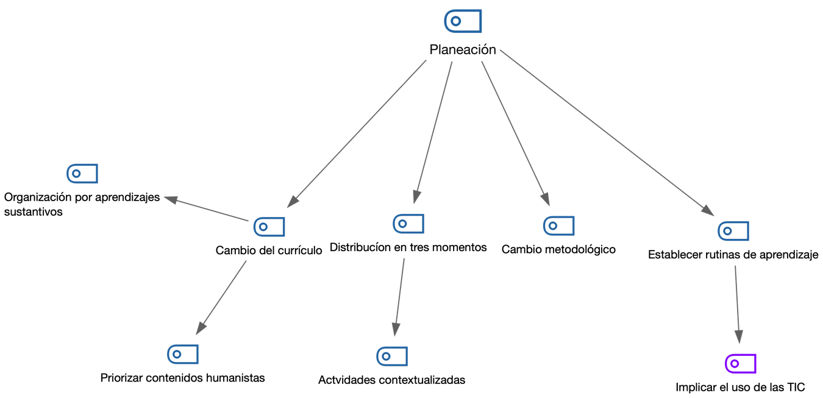
Fuente: Elaboración propia
Al momento de planear se sugirió un cambio en el currículo de cada una de las instituciones, puesto que, al mover las aulas de clase hacia los hogares, la situación implicó el uso de las TIC, no obstante, se encontró que no todos tenían acceso a estas herramientas, por lo cual los maestros tuvieron que cambiar sus metodologías con el fin que todos tuvieran el derecho a la educación, fue así que establecieron nuevas rutinas en el aprendizaje de sus estudiantes. En palabras de las entrevistadas:
El criterio de donde partía siempre la planeación, independientemente obviamente de contar con un propósito, con un objetivo, con una evaluación, con una secuencia, pues lo importante siempre de una planeación es a partir de nuestro aprendizaje sustantivo, o aprendizajes esperados, que es lo que nos menciona nuestro programa del cual se basan las planeaciones que nosotros diseñamos (E5C_2022).

Estrategias pedagógicas y materiales didácticos en tiempos de pandemia
Los participantes de la investigación expresaron que dentro de las estrategias establecidas, las que tuvieron mayor éxito fue realizar videos cortos y explicativos de cada una de las temáticas, videollamadas, clases virtuales, retroalimentaciones telefónicas y visitas domiciliarias.
Una de las entrevistadas mexicanas sostiene lo siguiente:
Decidí implementar actividades y estrategias como las videollamadas, el llevar material impreso a la escuela y citarlos una vez a la semana, y luego la próxima semana recibir el material y volver a entregar (E5CM_2022).
Asimismo, los maestros colombianos basaron sus estrategias en los aprendizajes elementales que los alumnos debían desarrollar. Así lo expresó una maestra:
Cuando nos dijeron que ya nos tocaba atender desde la casa yo me acuerdo que lo primero que hice fue cómo organizar, miré la malla. Y luego miré los estándares básicos, para ver de pronto, en ese periodo o en ese tiempo de estudio, qué deberían ver los niños. Y me senté en Internet a revisar material, a revisar el material. Y elaboré unas guías que eran trabajar desde casa. Y lo que hice fue que, personalmente, me acuerdo que fui donde una amiga a imprimirlas, y yo no sé cómo, el caso es que me organicé como pude y fui hasta la sede a entregarlas (E2C_2022).
Las estrategias didácticas se interconectaron directamente con los recursos didácticos y herramientas tecnológicas con las que contaban los alumnos. El mapa de coocurrencia de categorías entre Estrategias docentes y Herramientas y recursos didácticos demuestra que el empleo del teléfono mediante aplicaciones como WhatsApp se volvió indispensable para fortalecer las estrategias de seguimiento y retroalimentación de los estudiantes, aunado a las asesorías presenciales. Sin embargo, también demuestra la carencia de recursos para la conectividad y ausencia de estrategias para el seguimiento del estudiante por parte de la familia.

Figura 2. Modelo de coocurrencia de códigos entre la categoría de Estrategias docentes y Herramientas y recursos didácticos
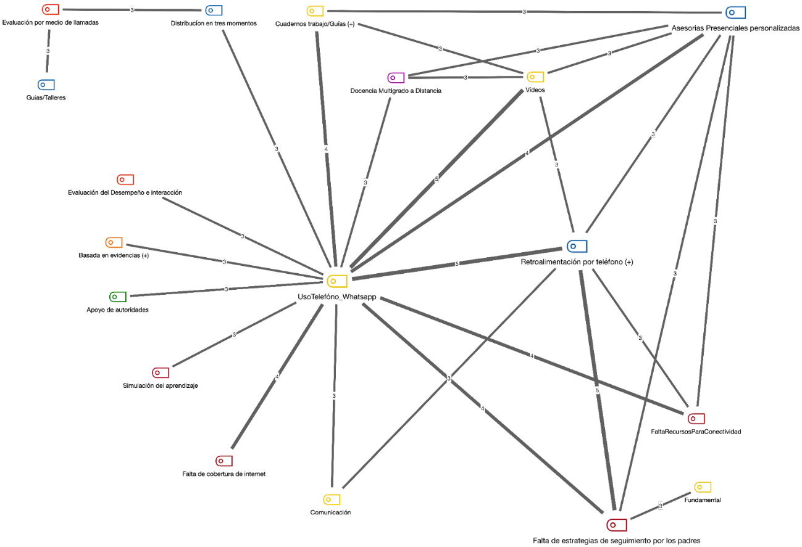
Fuente: Elaboración propia
Para los maestros mexicanos y colombianos, fue importante contar con los recursos de sus estudiantes. Es por esto por lo que las planeaciones estuvieron pensadas en el marco de las vivencias de cada uno, con el fin de desarrollar un proceso didáctico en el proceso de enseñanza-aprendizaje a partir de los recursos que estuvieron disponibles y a su alcance.

Desafío y oportunidades en la educación rural en tiempos de pandemia
Los profesores se enfrentaron a diversos desafíos comparativamente muy semejantes entre ambos países. En la figura 3 se observa el comparativo de los retos vividos por los docentes de México y Colombia. Los códigos en los que existen coincidencias se encuentran en la parte central y son los más representativos de las entrevistas.

Figura 3. Modelo de dos casos entre Colombia y México
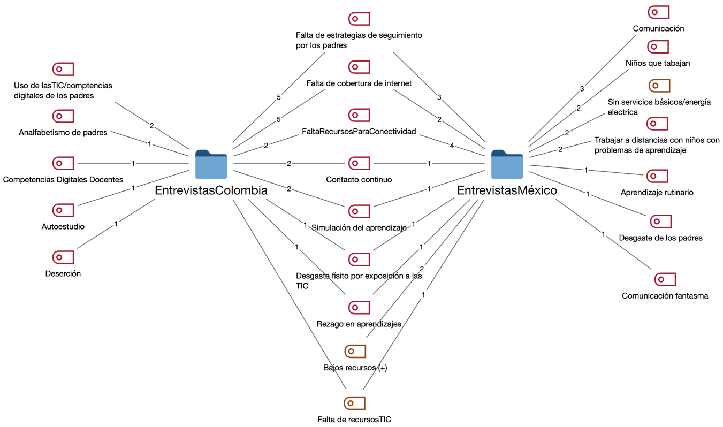
Fuente: Elaboración propia
En primer lugar, se encuentra el acceso a la tecnología para establecer una adecuada comunicación para dar continuidad a las clases. Los problemas de conectividad de internet es una constante en muchas de las narraciones, esto aunado a la falta de recursos económicos para pagar el servicio de internet. Por lo que las clases de manera sincrónica por medios telemáticos fue imposible en estos contextos.
Otras de las problemáticas son las asociadas con los padres de familia: la capacidad para dar seguimiento a los procesos de aprendizajes de sus hijos; actitudes de cansancio y desgaste de los padres; el analfabetismo de padres y las competencias digitales para el envío de las tareas. Claros ejemplos son los siguientes extractos de entrevista:
La familia no tenía el tiempo, entonces era más para ellos prestarles el celular al niño, que él viera el video, que ellos en vez de ponerse hacer la actividad con ellos o explicarle al niño qué actividad corresponde (E4C_2022).
En otra narración, se menciona:
Entonces empezábamos con la llamada y conforme yo le iba explicando no iba entendiendo absolutamente nada, se desesperaba y lloraba y me sentía impotente porque ahí estaba el papá o la mamá, pero lejos de que fuera un apoyo era lo contrario, no sé, lejos de comprender al niño lo estaba violentando, entonces era bien desesperante y yo trataba de decirle al papá, no, no, permítame (E3JH_2022).
Estas narraciones demuestran la situación de las familias en las tareas educativas de los niños durante el confinamiento.
En cuanto a los retos asociados al aprendizaje se encuentran el rezago en el aprendizaje de los estudiantes, la simulación de aprendizaje por parte de los padres para con los docentes, el ausentismo, el que los niños sean apoyo al trabajo de los padres, lo que provocó falta de tiempo para el estudio, la atención de alumnos con necesidades especiales y, por último, el desarrollo socioemocional de los niños.
Una de las oportunidades que el periodo de la educación a distancia fortaleció fue el desarrollo de las habilidades digitales en los docentes. En el proceso de la entrevista se pudo notar la preocupación por las autoridades para formar a los docentes multigrado y apoyarlos en la búsqueda de las mejores estrategias para dar continuidad a la educación de manera remota. La formación docente principalmente se asoció con el manejo de las TIC, y las estrategias de educación a distancia; en el caso de México, el asesor técnico pedagógico fungió un papel importante en la organización de los docentes para la planificación de guías y orientación en los procesos de enseñanza de escuelas rurales.

Discusión
Los resultados de las entrevistas demuestran que existe una gran coincidencia entre las prácticas de los docentes de ambos países. El proceso de planeación fue fundamental para lograr estrategias educativas efectivas ante las diversas situaciones condicionadas por la inmediatez del contexto, por lo que la planificación permite reducir el nivel de incertidumbre y anticipar el desarrollo de la clase; otorga al mismo tiempo coherencia a la tarea pedagógica que marca un plan de estudios (Carriazo, Pérez y Gaviria, 2020). Asimismo, la planeación ante esta realidad permitió delimitar objetivos, fines y metas del proceso de enseñanza-aprendizaje, puesto que buscó dar respuesta a qué enseñar y cómo hacerlo; además, prever materiales y estrategias para llegar a un determinado fin en el quehacer educativo (Pedrosa, Suárez y García, 2012).
Partiendo de lo anterior, al interrelacionar los relatos de las participantes se evidencia que sin lugar a dudas las herramientas digitales no fueron suficientes ni la única opción para generar los aprendizajes de las niñas y los niños; los maestros se dotaron de otros materiales y recursos didácticos para garantizar aprendizajes significativos. Estos recursos pedagógicos son una cuestión clave para el diseño, implementación y evaluación de los procesos formativos, en conjunto con las habilidades docentes y metodologías de algunos elementos básicos que determinan el modo en que se desempeñan estos procesos y que condicionan la calidad con que se implementan (Gabarda, Rodríguez y González, 2021).
Sin embargo, los docentes rurales durante la pandemia se vieron afectados por una serie de situaciones y limitaciones de recursos que obstaculizaron su quehacer docente, entre las que destaca la falta de herramientas tecnológicas y de conectividad. Los estudiantes de escuelas rurales demuestran mayor desigualdad en el acceso a Internet. Asimismo, utilizan la computadora en actividades repetitivas, mientras que los estudiantes en áreas de altos ingresos a menudo usan la tecnología para un pensamiento de orden superior, resolución de problemas y otras actividades intelectualmente desafiantes (Wirth et al., 2016).
Aunado a esto se encuentran las condiciones socioculturales de las familias que en algunos casos no apoyaron el proceso educativo de sus hijos. De acuerdo con Montenegro et al. (2020), la familia ha jugado un papel primordial durante la educación a distancia; destaca la importancia para ejecutar las tareas de los estudiantes, sin embargo, entre las dificultades más frecuentes, se encuentran la situación laboral, el nivel socioeconómico y las competencias digitales. Los niños de nivel primaria requieren acompañamiento de un adulto para trabajar a distancia, por lo que los padres se enfrentan a un gran reto, contar con las condiciones intelectuales y psicológicas para manejar los contenidos escolares, herramientas tecnológicas y capacidad de acompañamiento del estudiante (Ducoing, 2020). Ante esta realidad, los docentes manifiestan rezagos en el aprendizaje de los niños, lo que coincide con lo expuesto por Monge, Gómez y Jiménez (2020), quienes destacan que la calidad de los aprendizajes disminuyó y fue acentuada por las condiciones socioeconómicas del alumnado, la brecha digital y el que las familias no sabían afrontar el aprendizaje de los hijos.

Conclusiones
Dentro de las implicaciones que se deben de considerar como resultado de la presente investigación está la necesidad apremiante de programas gubernamentales que sean efectivos para una enseñanza multigrado en las escuelas rurales, donde no solo se dé acceso a la tecnología, sino que se empodere a los docentes, estudiantes y padres de familia en esta cultura digital en pro de la educación.
Los datos demuestran unos resultados ya anunciados sobre la ausencia de recursos para el acceso a la tecnología y a los servicios de conectividad a internet. Por lo tanto, fue casi imposible implementar clases virtuales.
Es evidente que existe una necesidad de un modelo educativo para las escuelas multigrado a partir de contenidos comunes que permita la articulación e integración de secuencias didácticas globalizadoras de conocimiento de manera interdisciplinaria.
​​ Para dar respuesta a los retos descritos en los resultados, se proponen las siguientes estrategias para mejorar la situación de las escuelas rurales. En el caso mexicano, es necesario conformar un programa de rescate de trayectorias docentes y así consolidar un programa de capacitación, puesto que los docentes manifestaron ser noveles en las escuelas rurales y refieren contar con poca preparación para enfrentar las problemáticas y metodologías multigrados.
Por otra parte, en ambos casos se puede reforzar el equipamiento tecnológico, y dar seguimiento del uso adecuado de las herramientas que permitan generar espacios de educación a distancia en los casos de aquellos niños que, por razones de trabajo de los padres, se tienen que ausentar de las escuelas. Además, el uso adecuado de las TIC se puede emplear mediante el modelo denominado Conocimiento tecnológico, pedagógico y de contenido (Tpack, por sus siglas en inglés), donde el docente debe dominar estos tres aspectos para una adecuada integración de la TIC en el aula. Todo ello sin olvidar la promoción de aprendizajes activos mediante estrategias centradas en el estudiante.
Por último, se destacan las acciones de los docentes para generar material impreso para dar continuidad a la educación, por lo que se propone generar repositorios públicos para que otros docentes tengan acceso a los materiales, puedan ser empleados en el contexto pospandemia y así coadyuvar a regular los aprendizajes de los estudiantes.
Las prácticas educativas descritas en este documento dan cuenta de las acciones de los docentes para permitir la continuidad de la educación en condiciones de desigualdad y precariedad, sin embargo, se destaca la vocación docente de los entrevistados, el que buscaran distintas estrategias para lograr el aprendizaje de los estudiantes. Se involucraron con los padres de familia para concientizar la participación en las tareas educativas y desarrollaron materiales para garantizar el acceso a la educación a niños y niñas en situaciones de vulnerabilidad.
Un aspecto importante es que los docentes manifestaron la necesidad de retomar estrategias y formas de evaluación que implementaron durante la educación a distancia como es la evaluación de tipo cualitativa centrada en las evidencias y más personalizada.
Además de su papel como mediadores del aprendizaje, los docentes reconocen que la situación de la educación a distancia por la pandemia ha provocado el desarrollo de habilidades y capacidades tecnológicas, que en poco tiempo aprendieron el uso de plataformas de videos, videoconferencias, edición de contenido y el diseño de guías de aprendizajes para sus alumnos. Por lo tanto, han mejorado en el empleo de la tecnología; sin embargo, continúa la necesidad de formación para el manejo de las emociones, el control de los contenidos en las escuelas multigrado y la regularización del rezago educativo.
Estas experiencias de los docentes pueden ser un indicio de que las necesidades de cambio de las prácticas educativas de los docentes rurales ameritan un estudio a fondo para promover la generación de nuevos métodos y mejorar la educación en los contextos rurales. En este sentido, son muy valiosas las aportaciones de cada uno de los docentes en el camino de transformar la teoría de la didáctica en las escuelas multigrado.

Trabajos futuros
Este trabajo presenta una perspectiva general de la práctica educativa desde la mirada del docente, es importante continuar con investigaciones que profundicen en las experiencias y la comprensión de todos los actores del sistema educativo, padres de familia, directivos y estudiantes, para contar con un panorama amplio de la educación rural y sus transformaciones pospandemia.

Referencias
Alban, C., Akseer, S., Dreesen, T., Kamei, A., Mizunoya, S. and Rigole, A. (2021). Potential effects of COVID-19 school closures on foundational skills and Country responses for mitigating learning loss. International Journal of Educational Development, 87(C).
Angulo, M. V. (23 de octubre de 2020). Educación en tiempos de pandemia y equidad de los aprendizajes. Columna. Recuperado de https://www.mineducacion.gov.co/1780/w3-article-401621.html?_noredirect=1.
Arreola, A., Palmares, G. y Ávila, G. (2019). La práctica pedagógica desde la socioformación. Revista Argentina de Educación Superior, 11(18), pp. 74-87.
Becerra, L. y Cristancho, J. (2018). La investigación en la práctica pedagógica de los docentes de educación media. Journal of Social Science and Management Research Review, 1(1), 261888. Recuperado de https://core.ac.uk/download/pdf/234559965.pdf.
Carriazo, D. C., Pérez, R. M. y Gaviria, B. K. (2020). Planificación educativa como herramienta fundamental para una educación con calidad. Utopía y Praxis Latinoamericana, 25(3), 87-95, 2020
Castillo, M. C. y García, P. A. (2019). La práctica pedagógica, un espacio de reflexión en la formación docente. Rastros y Rostros del Saber, 2(1), 74-86. Recuperado de https://revistas.uptc.edu.co/index.php/rastrosyrostros/article/view/9268.
Cervantes, E. y Gutiérrez, P. R. (2020). Resistir la Covid-19. Intersecciones en la Educación de Ciudad Juárez, México. Revista Internacional de Educación para la Justicia Social, 9(3), 7-23.
Contreras, J. y Sepúlveda, C. (2003). La práctica docente y sus dimensiones. Valoras UC. Recuperado de https://iescapayanch-cat.infd.edu.ar/sitio/wp-content/uploads/2020/03/La_practica_docente_y_sus_dimensiones.pdf.
Ducoing, P. (2020). Una expresión de la desigualdad en educación básica durante la emergencia sanitaria: el caso de una alumna. En Casanova, H. (coord.), Educación y pandemia. Una visión académica (pp. 55-64). Ciudad de México, México: Instituto de Investigaciones sobre la Universidad y la Educación / Universidad Nacional Autónoma de México.
Fuhr, A., Iturralde, C., Boucíguez, M. J. y Rocha, A. (2014). Instrumento para el análisis de la práctica docente en un contexto educativo con modalidad a distancia mediado por las TIC. Virtualidad, Educación y Ciencia, 5(8), 29-42. Recuperado de https://revistas.unc.edu.ar/index.php/vesc/article/view/7472.
Fuhr, A. y Rocha, A. (2008). El desempeño docente en un contexto de enseñanza no presencial mediado por nuevas tecnologías. Presentación del marco teórico y metodológico. Ponencia presentada en el Noveno Simposio de Investigación en Educación en Física. Rosario, del 29 al 31 de octubre de 2008.
Fuster Guillen, D. E. (2019). Investigación cualitativa: Método fenomenológico hermenéutico. Propósitos y representaciones, 7(1), 201-229.
Gabarda, V., Rodríguez, N. and González, C. (2021). Los materiales didácticos digitales en educación infantil: análisis de repositorios institucionales. Revista Iberoamericana de Educación, 85(1), 61-79. Recuperado de https://doi.org/10.35362/rie8514069.
Gobierno de Jalisco. (2020). Aprendizajes sustantivos para la vida. Recuperado de https://portalsej.jalisco.gob.mx/wp-content/uploads/2020/05/Aprendizajes-Sustantivos-para-la-Vida-final.pdf.
Hernández, R. y Mendoza, C. P. (2018). Metodología de la investigación. Las rutas cuantitativa, cualitativa y mixta (1.ª ed.). Ciudad de México, México: McGraw-Hill Interamericana.
Hu, X., Chiu, M., Leung, W. and Yelland, N. (2021). Technology integration for young children during COVID-19: Towards future online teaching. British Journal of Educational Technology, 52(4), 1513-1537
Lawshe, C. H. (1975). A Quantitative Approach to Content Validity. Personnel Psychology, 28, 563-575.
Litheko, S. R. (2012). The Difference in Performance Between Schools Situated in the Urban Areas and Those in the Rural Areas of Lesotho. Electronic Journal for Inclusive Education, 2(9).
Looker, E. and Thiessen, V. B. (2003). Beyond the Digital Divide in Canadian Schools: From Access to Competency in the Use of Information Technology. Social Science Computer Review, 21(4), 475-490.
Mérida, Y. y Acuña, L. A. (2020). Covid-19, pobreza y educación en Chiapas: análisis a los programas educativos emergentes. Revista Internacional de Educación para la Justicia Social, 9(3), 61-82.
Monge, C., Gómez, P. y Jiménez, T. (2020). Cierre de escuelas en contextos vulnerables desde la perspectiva de los orientadores: impacto en zonas rurales. Revista Internacional de Educación para la Justicia Social, 9(3), 371-385
Montenegro, S., Raya, E. y Navaridas, F. (2020). Percepciones docentes sobre los efectos de la brecha digital en la educación básica durante el covid-19. Revista Internacional de Educación para la Justicia Social, 9(3), 317-333.
Nikolopoulou, K. (2022). Online Education in Early Primary Years: Teachers’ Practices and Experiences during the COVID-19 Pandemic. Education Sciences, 12(2), 76
Pedrosa, I., Suárez, J. y García, E. (2013). Evidencias sobre la validez de contenido: avances teóricos y métodos para su estimación. Acción Psicológica, 10(2), 3-18. Recuperado de http://dx.doi.org/10.5944/ap.10.2.11820.
Portillo, S. A., Reynoso, O. U. y Castellanos, L. I. (2020). El inicio de un nuevo ciclo escolar en México ante el COVID-19. Comparativo entre contextos rural y urbano. Conrado, 16(77), 218-228.
Ríos, R. (2018). La práctica pedagógica como herramienta para historiar la pedagogía en Colombia. Pedagogía y Saberes, (49), 27-40. Recuperado de https://www.redalyc.org/articulo.oa?id=614064415003.
Rundel, C. and Salemink, K. (2021). Bridging Digital Inequalities in Rural Schools in Germany: A Geographical Lottery? Education Sciences, 11(4), 181.
Smit, R. and Humpert, W. (2012). Differentiated instruction in small schools. Teaching and Teacher Education, 28(8), 1152-1162.
Timmons, K., Cooper, A., Bozek, A. and Braund, H. (2021). The Impacts of COVID-19 on Early Childhood Education: Capturing the Unique Challenges Associated with Remote Teaching and Learning in K-2. Early Childhood Education Journal, (49), 887-901.
Wang, P. Y. (2013). Examining the Digital Divide between Rural and Urban Schools: Technology Availability, Teachers' Integration Level and Students' Perception. Journal of Curriculum and Teaching, 2(2), 127-139.
Wirth, P., Elis, V., Müller, B. and Yamamoto, K. (2016). Peripheralisation of small towns in Germany and Japan – Dealing with economic decline and population loss. Journal of Rural Studies, 47, 62-75.

Rol de Contribución | Autor (es)
Conceptualización | María Obdulia González Fernández  Enid Daniela Vargas Mesa
Metodología | María Obdulia González Fernández  Enid Daniela Vargas Mesa
Software | María Obdulia González Fernández  Enid Daniela Vargas Mesa
Validación | María Obdulia González Fernández  Enid Daniela Vargas Mesa
Análisis Formal | Gloria Martínez Martínez  José Luis Arias López
Investigación | Gloria Martínez Martínez  José Luis Arias López
Recursos | Gloria Martínez Martínez  José Luis Arias López  María Obdulia González Fernández  Enid Daniela Vargas Mesa
Curación de datos | María Obdulia González Fernández  Enid Daniela Vargas Mesa
Escritura - Preparación del borrador original | María Obdulia González Fernández  Enid Daniela Vargas Mesa
Escritura - Revisión y edición | María Obdulia González Fernández  Enid Daniela Vargas Mesa  Gloria Martínez Martínez  José Luis Arias López
Visualización | Gloria Martínez Martínez  José Luis Arias López
Supervisión | María Obdulia González Fernández
Administración de Proyectos | María Obdulia González Fernández
Adquisición de fondos | María Obdulia González Fernández

